Technický list

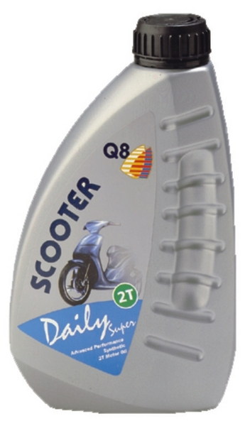
Q8 Scooter Daily Super
Popis: Částečně syntetický olej pro 2-taktní benzinové motory, vhodný
pro vysoké teplotní rozsahy a zatížení.

Použití: Pro vysoce zatěžované 2-taktní, vzduchem i vodou chlazené
motory. Pro benzínové motory s předmícháním (premix) (2%) nebo
vstřikovacími systémy oleje.
Vhodný pro závodní motocykly, mopedy, skútry, sněžné skútry,
řetězové pily a další 2-taktní benzínové motory.
Nevhodný pro použití v závěsných motorech lodí.

Specifikace: API TC++
JASO FC
TISI 1040
Malaguti

Přednosti: vynikající mazání válce a ložisek
nízký obsah popela zamezuje vzniku úsad
nízké kouření při startu motoru a při provozu
chrání před zasednutím pístního kroužku
zabraňuje blokování výfukového systému
zabraňuje vadnému zapalování a samozápalům
dobrá ochrana proti rzi a korozi
dobrá tekutost za nízkých teplot
samomísitelný u systémů vstřikování i předmíchání oleje (SAE třída 3)

Specifická data: | Metoda | Hodnota
Absolutní hustota, 15 °C, kg/m³ | D 1298 | 862
Kin. viskozita, 40 °C, mm2/s | D 445 | 62.7
Kin.viskozita, 100 °C, mm2/s | D 445 | 9.3
Viskozitní index | D 2270 | 127
Bod vzplanutí, °C | D 93 | 96
Bod tuhnutí, °C | D 97 | -33
Sulfátový popel, % hmotnosti | D 874 | 0.1

